Pirkimo sąlygų 2 priedas „Techninė specifikacija“

  - TECHNINĖ SPECIFIKACIJA
- Sąvokos ir sutrumpinimai:
- Techninė specifikacija – šis dokumentas.
- Įranga – išmaniųjų skaitmeninių tachografų nuotolinio nuskaitymo įranga.
- Paslaugos – Įrangos programinės įrangos priežiūros paslaugos;
- Prekė (-ės) – Įranga ir Paslaugos.
- Pirkėjas ‒ Lietuvos transporto saugos administracija.
- Tiekėjas ‒ ūkio subjektas – fizinis asmuo, privatusis ar viešasis juridinis asmuo, kita organizacija ir jų struktūrinis padalinys arba tokių asmenų grupė, įskaitant laikinas ūkio subjektų asociacijas, kurie rinkoje siūlo tiekti Techninėje specifikacijoje nurodytas Prekes.
- Sutartis ‒ Prekių pirkimo – pardavimo sutartis, sudaroma tarp Pirkėjo ir Tiekėjo dėl pirkimo objekto (Prekių).
- Kontrolės kortelė – Pirkėjo naudojama kortelė, atitinkanti ISO/IEC 7810 standarto reikalavimus.

- Bendrieji reikalavimai:
  - Įrangos kiekis ‒ 7 (septyni) vienetai. Įrangos 1 (vieną) vienetą sudaro komplektas, kurio sudėtis aprašyta Techninės specifikacijos 2.2 papunktyje.
  - Įrangos komplekto (1 (vieno) vieneto) sudėtis:
    - DSRC antena / siųstuvas, veikiantis 5,8 GHz arba kitame su DSRC technologija suderinamame dažnių ruože, atsparus oro sąlygoms (minimalus darbinės temperatūros diapazonas: nuo -20 °C iki 50 °C; apsaugos klasė: ne žemesnė kaip IP65);
    - Vaizdo kamera;
    - DSRC programinė įranga;
    - Kortelių skaitytuvas, pilnai suderinamas su Pirkėjo pareigūnų naudojamomis kontrolės kortelėmis.
    - laikikliai su siurbtukais (pvz., transporto priemonės langams), magnetiniai laikikliai (pvz., transporto priemonės metaliniam kėbului);
    - trikojis antenai ir vaizdo kamerai pritvirtinti (trikojis turi turėti reguliuojamo aukščio nuo 1 m iki 2 m. (ar daugiau) galimybę);
    - 230 V maitinimo kabelis;
    - signalo kabelis;
    - transportavimo dėklas.
  - Įranga turi būti kilnojama, t. y. pritaikyta montuoti (tvirtinti) Pirkėjo kontrolės automobiliuose (tiek ant jo išorės, tiek viduje) (žr. pav. Nr. 1, 2, ir 3) ir ant pastatomo trikojo (ne žemesniame kaip 1 metro aukštyje);
  - Įrangos su įdiegta DSRC programine įranga pristatymo terminas ‒ 3 (trys) mėnesiai nuo Sutarties įsigaliojimo dienos.
  - Įrangos pristatymo termino suderinimas raštu (el. paštu) ‒ 3 (trys) darbo dienos iki numatomo Įrangos pristatymo, bet ne vėliau kaip 3 (trys) darbo dienos iki Įrangos pristatymo termino, nurodyto Techninės specifikacijos 2.4 papunktyje, pabaigos.
  - Įrangos pristatymo vieta ‒ Švitrigailos g. 42, 03209 Vilnius.
- Bendrieji reikalavimai Įrangai:
  - Įranga turi būti nauja, nenaudota ir pilnai paruošta Pirkėjo naudojimui (išskyrus jos montavimą (tvirtinimą)).
  - Įranga turi būti sukomplektuota ir su visais priedais, nurodytais Techninės specifikacijos 2.2 papunktyje, užtikrinančiais jos montavimą (tvirtinimą) Techninės specifikacijos 2.3 papunktyje išvardintais būdais.
  - Įrangos kabelių (jei tokie naudojami) tiek signalo perdavimo, tiek maitinimo ilgis turi būti ne trumpesnis nei 10 m. Kabeliai turi būti pritaikyti naudoti lauko sąlygoms (atsparūs UV spinduliuotei, drėgmei ir pan.) bei atsparūs mechaniniams pažeidimams (tokie kaip lenkimams ir/ar tempimams atsirandantiems montavimo metu, suspaudimams transportavimo metu, ir pan.).
  - Įranga turi turėti galimybę prie jos prijungti (tiek signalo kabeliu, tiek naudojant bevielį ryšį) vaizdo kamerą transporto priemonėms vizualizuoti.
  - Turi būti galimybė Įrangos programinę įrangą atnaujinti pagal technologijų pažangą.
  - Minimalus darbinės temperatūros diapazonas nuo - 20°C iki +50°C.
  - Įrangos atsparumas dulkėms ir vandeniui turi būti ne mažesnis kaip IP65.
  - Įranga turi turėti nepriklausomą maitinimo šaltinį (vidinę pakraunamą bateriją), užtikrinantį nepertraukiamą Įrangos veikimą bent 4 (keturias) valandas, naudojant visas funkcijas (įjungta kamera, DSRC, bevielis ryšys ir kt.) Baterija turi atitikti ne mažesnį kaip 300 įkrovimo-iškrovimo ciklų reikalavimą, po kurių jos talpa turi išlikti ne mažesnė kaip 80 % nuo pradinės talpos. Baterijos bandymai turi būti atliekami pagal standartą IEC 62133 arba lygiavertį standartą.
  - Įrangos montavimo (tvirtinimo) sprendimai ant Pirkėjo kontrolės automobilio turi būti patikimi ir užtikrinti Įrangos stabilumą ir tinkamą veikimą, kai Pirkėjo kontrolės automobilis juda ne didesniu nei 130 km/h. greičiu (atitiktį reikalavimui Tiekėjas turi pademonstruoti Įrangos perdavimo-priėmimo metu).
  - Įranga turi turėti maitinimo šaltinį iš 220 V elektros tinklo.
- Reikalavimai Įrangos veikimo parametrams:
  - Įranga turi būti skirta nuskaityti ir patikrinti naujausiųjų išmaniųjų tachografų versijų, skaitmeninius duomenis, naudojant DSRC technologiją.
  - Įranga turi turėti integruotą lizdą Kontrolės kortelei.
  - Įranga skaitmeninius duomenis turi gebėti nuskaityti iš transporto priemonių, važiuojančių keliu standartiniu greičiu (bent iki 100 km/h).
  - Įranga iš važiuojančios transporto priemonės išmaniojo skaitmeninio tachografo turi nuskaityti ne mažiau kaip 25 RTM (nuotolinės tachografų kontrolės) parametrus, kurie nustatyti Reglamento (ES) 2016/799 1C priede.
  - Įrangos nuskaitomi skaitmeniniai duomenys turi būti pasiekiami naudojantis Kontrolės kortelėmis.
  - Įrangos nuskaityti skaitmeniniai duomenys turi būti pateikiami šifruotu signalu (signalo kabeliu ir bevieliu ryšiu (TLS, WPA2, VPN, IPsec ar pan.)) per Pirkėjo naudojamą kontrolės programą (TachoscanControl), arba pateikiami kitu alternatyviu būdu, naudojant „Bluetooth“ ir/arba WiFi ryšį.
  - Turi būti galimybė naudoti Įrangą tiek Pirkėjo naudojamuose įrenginiuose su „Android“ operacine sistema (pvz., telefone ar planšetėje), tiek kontrolę vykdančių Pirkėjo pareigūnų naudojamuose nešiojamuose kompiuteriuose su „Windows“ operacine sistema.
  - Turi būti galimybė Įrangą nustatyti taip, kad būtų galima iš važiuojančios transporto priemonės nuskaityti ir analizuoti atskirus iš 25 RTM pasirinktus parametrus.
  - Turi būti galimybė Įranga vienu metu naudotis ne mažiau kaip 2 (dviem) kontrolę vykdantiems Pirkėjo pareigūnams, prisijungus nuotoliniu būdu (pvz., „Wi-Fi“, GSM, ar SIM).
  - Turi būti galimybė sudaryti ataskaitą PDF formatu apie nuskaitytas transporto priemones.
  - Įranga turi turėti galimybę prie jos papildomai, esant poreikiui, sumontuoti / prijungti vaizdo kamerą, kuri galėtų fotografuoti ir atvaizduoti pravažiuojančias transporto priemones.
- Reikalavimai vaizdo kameros veikimo parametrams:
  - Skiriamoji geba (rezoliucija) – ne mažesnė kaip Full HD (1920×1080 taškų);
  - Kadrų dažnis (FPS) – ne mažesnis kaip 25 kadrų per sekundę;
  - Vaizdo kodavimo standartas – H.264
  - arba H.265 (arba lygiavertis).
  - Varifokalinis objektyvas, kurio židinio nuotolio diapazonas turi būti toks, kad plačiausias židinio nuotolis (kampas) – ne didesnis kaip 4 mm, o didžiausias židinio nuotolis – ne mažesnis kaip 12 mm.
  - Turi būti Diena/Naktis režimas (Day/Night) su mechaniniu IR filtru (ICR), kad kamera kokybiškai fiksuotų vaizdą esant silpnam apšvietimui.
  - Turi būti IR pašvietimas – integruotas infraraudonųjų spindulių apšvietimas (LED) arba lygiavertis sprendimas, užtikrinantis matomumą tamsoje iki ne mažiau kaip 15 m.
  - Minimalus apšvietimas – ≤ 0,01 lx (su įjungtu IR pašvietimu).
  - Turi būti WDR / HDR (platus dinaminis diapazonas) arba analogiška technologija, užtikrinanti ryškią vaizdo kokybę esant dideliam kontrastui (pvz., atšiauri tiesioginė saulė, priešpriešinis apšvietimas).
  - Apsaugos laipsnis – ne žemesnis kaip IP65, kad kamera būtų atspari lietui ir dulkėms.
  - Minimalus darbinės temperatūros diapazonas – nuo -15 °C iki +50 °C.
  - Atsparumas vibracijai ir smūgiams – ne mažesnis kaip IK08 pagal IEC 62262 ar lygiavertį standartą.
  - Maitinimo įtampa – 12 V, siekiant užtikrinti mobilumą ir paprastesnį pajungimą.
  - Kameros duomenų perdavimui turi būti naudojamas WiFi ryšys. Perduodami duomenys turi būti suderinami su DSRC programine įranga.
  - Kamera turi palaikyti atvirus vaizdo transliavimo standartus (pvz., RTSP, ONVIF) arba lygiavertį sprendimą, užtikrinantį jos suderinamumą su DSRC programine įranga.
  - Vaizdo kamera turi būti suderinama su Techninės specifikacijos 2.2.3 papunktyje nurodyta DSRC programine įranga – t. y. užtikrinti galimybę tiekti vaizdo srautą realiuoju laiku bei konfigūruoti pagrindinius vaizdo kameros nustatymus.
  - Vaizdo kamera turi būti tinkama tvirtinti ant transporto priemonės viduje ir išorėje atitinkamais laikikliais su siurbtukais (pvz., prie stiklo) arba magnetiniu tvirtinimu prie metalinio paviršiaus.
  - Vaizdo kamera turi būti tinkama montuoti ant trikojo.
  - Turi būti greito atjungimo / greito nuėmimo mechanizmas – patogesniam kilnojamam naudojimui.
  - Turi būti automatinis fokusavimas (Auto Focus).
- Dokumentacija, instrukcijos:
  - Kartu su pristatoma Įranga Tiekėjas turi pateikti naudotojo vadovą lietuvių ir / ar anglų kalba (elektronine forma). Reikalaujamas dokumentas gali būti atsiunčiamas Pirkėjui el. paštu prieš suderintą Įrangos pristatymą (Techninės specifikacijos 2.5 papunktis).
- Garantinio laikotarpio įsipareigojimai:
  - Prekėms turi būti suteikiamas ne trumpesnis kaip 12 (dvylikos) kalendorinių mėnesių garantinis terminas, skaičiuojamas nuo Prekių perdavimo–priėmimo akto pasirašymo dienos.
  - Prekėms turi būti suteikiamas papildomas 12 (dvylikos) kalendorinių mėnesių Įrangos garantijos pratęsimas, skaičiuojamas nuo sekančios dienos, kai pasibaigia Tiekėjo suteiktas garantinis terminas, nurodytas Techninės specifikacijos 7.1 papunktyje.
  - Garantinio laikotarpio metu sugedusi konkreti Įranga turi būti suremontuota Tiekėjo jėgomis ir sąskaita (įskaitant ir transportavimo išlaidas) ne vėliau kaip per 60 (šešiasdešimt) kalendorinių dienų nuo Pirkėjo raštu (el. paštu) pateikto pranešimo dienos. Jeigu sugedusios konkrečios Įrangos per šį terminą suremontuoti neįmanoma, Tiekėjas privalo suteikti pakaitinę Įrangą (ne prastesnių parametrų už sugedusią Įrangą) iki tol, kol bus suremontuota sugedusi Įranga. Įranga turi būti keičiama nauja Įranga (ne prastesnių parametrų už sugedusią Įrangą) tik tuo atveju, jeigu Įrangos neįmanoma suremontuoti.
  - Suremontuotos konkrečios Įrangos garantinis laikotarpis pratęsiamas tokiam terminui, kiek užtruko ją suremontuoti.
- Reikalavimai Įrangos programinės įrangos priežiūros paslaugoms:
  - Paslaugos turi būti teikiamos 24 (dvidešimt keturis) mėnesius nuo Prekių perdavimo–priėmimo akto pasirašymo dienos ir turi apimti:
    - Prekės programinės įrangos naujas versijas – Pirkėjas turi teisę Sutarties galiojimo metu gauti ir naudoti naujausias gamintojo išleistas / išleidžiamas programinės įrangos versijas. Tiekėjas privalo užtikrinti, kad pasibaigus Sutarties galiojimui bus užtikrinta galimybė Pirkėjui teisėtai ir neribotą laiką naudoti programinės įrangos naujausias versijas ir atnaujinimus, Pirkėjui suteiktus Sutarties galiojimo metu;
    - programinės įrangos licencijų pakeitimų paketus ir pataisymus – Pirkėjas turi teisę gauti ir naudoti, o Tiekėjas turi užtikrinti, kad Pirkėjas galės gauti ir naudoti neribotą laiką gamintojo išleidžiamus programinės įrangos licencijų pakeitimų paketus ir pataisymus;
    - konsultacijas telefonu – Pirkėjui iškilus techniniams klausimams dėl Paslaugų, Tiekėjas turi užtikrinti galimybę Pirkėjui Pirkėjo darbo dienomis (pirmadieniais – penktadieniais, išskyrus švenčių dienas, nurodytas Lietuvos Respublikos darbo kodekse) nuo 8.00 val. iki 17.00 val. kreiptis į Tiekėją konsultacijos telefonu. Konsultacijų dėl Paslaugų teikimo kiekis ir trukmė per Sutarties galiojimo laikotarpį neribojami;
    - nuotolinę pagalbą ‒ esant Pirkėjo poreikiui, Tiekėjas turi padėti išspręsti programinės įrangos sutrikimą (problemą). Pirkėjas apie tokį atsiradusį poreikį informuoja Tiekėją raštu (elektroniniu paštu). Šalys raštu (elektroniniu paštu) suderina terminą (ne ilgesnis kaip 48 (keturiasdešimt aštuonios) val. nuo informavimo apie sutrikimą (problemą)), per kurį turi būti pašalintas programinės įrangos sutrikimas (problema). Paslaugos gali būti teikiamos nuotoliniu būdu saugiu kanalu prisijungus prie darbo vietos, kurioje kilo programinės įrangos sutrikimas (problema). Jei Tiekėjas dėl objektyvių priežasčių ir / ar nuo Tiekėjo nepriklausančių priežasčių negali pašalinti sutrikimo (problemos) per šiame papunktyje nustatytą laiką, jis turi nedelsdamas informuoti Pirkėją raštu (elektroniniu paštu) apie tokias priežastis. Pirkėjas, įvertinęs nurodytų priežasčių pagrįstumą, abipusiu raštišku (elektroniniu paštu siunčiamu) Šalių susitarimu gali nustatyti kitokį sutrikimo (problemos) pašalinimo laiką;
    - pagalbos centrą internete ‒ Tiekėjas Pirkėjui turi užtikrinti prieigą prie programinės įrangos gamintojo internetinių išteklių, kuriuose galima rasti aktualią techninę programinės įrangos dokumentaciją, aktualias programinės įrangos naudojimo instrukcijas, geriausias praktikas, žinių bazę, kitas su pirkimo objektu susijusias naujienas, atsisiųsti naujausias programinės įrangos versijas, registruoti incidentus, susijusius su gamintojo programine įranga.
- Aplinkos apsaugos reikalavimai:
  - Tiekėjo siūlomos Prekės turi atitikti Lietuvos Respublikos aplinkos ministro 2011 m. birželio 28 d. įsakymo Nr. D1-508 „Dėl Aplinkos apsaugos kriterijų taikymo, vykdant žaliuosius pirkimus, tvarkos aprašo patvirtinimo“ (toliau – Tvarkos aprašas) 4.4.4.1 ir 4.4.4.2. papunkčio reikalavimus:
    - Įranga turi turėti nepriklausomą maitinimo šaltinį (vidinę pakraunamą bateriją), užtikrinantį nepertraukiamą Įrangos veikimą bent 4 (keturias) valandas, naudojant visas funkcijas (įjungta kamera, DSRC, bevielis ryšys ir kt.) Baterija turi atitikti ne mažesnį kaip 300 įkrovimo-iškrovimo ciklų reikalavimą, po kurių jos talpa turi išlikti ne mažesnė kaip 80 % nuo pradinės talpos. Baterijos bandymai turi būti atliekami pagal standartą IEC 62133 arba lygiavertį standartą;
    - Tiekėjo siūloma Įranga turi atitikti su Prekių pakuotėmis susijusį aplinkosauginį kriterijų – jeigu Įranga supakuojama į antrinę pakuotę, ji turi būti perdirbamoji pakuotė pagal Lietuvos Respublikos mokesčio už aplinkos teršimą įstatymo nuostatas;
    - Tiekėjo siūloma Įranga turi atitikti su Įrangos pristatymu susijusį aplinkosauginį kriterijų – Tiekėjas privalo Įrangą atvežti Pirkėjui ne kelių eismo piko valandomis, pirmadieniais − ketvirtadieniais nuo 14:30 iki 16:00 val., penktadieniais ir švenčių dienų išvakarėse nuo 13:00 iki 14:00 val. ir trumpiausiais galimais maršrutais.
  - Įrangos atitikties 9.1.1 papunkčio reikalavimų patvirtinimui Sutarties vykdymo metu (pristačius Įrangą) Tiekėjas turi pateikti:
    - Pripažintos įstaigos arba paskelbtosios (notifikuotos) institucijos bandymų protokolą, tyrimų ataskaitą ar pažymą, arba;
    - I tipo ekologinį ženklą (sertifikatą). I tipo ekologiniu ženklu paženklinti ir nurodytą reikalavimą atitinkantys gaminiai bus laikomi atitinkančiais šį kriterijų, arba;
    - kitus lygiaverčius įrodymus.
  - Techninės specifikacijos 9.1.2 papunkčio reikalavimų patvirtinimui Sutarties vykdymo metu (pristačius Įrangą) Tiekėjas turi pateikti:
    - Prekės antrinės pakuotės tinkamumą perdirbti (perdirbamumą) patvirtinančius dokumentus (pavyzdžiui, pakuotės aprašymo dokumentą, techninį dokumentą, dokumentą iš akredituotų laboratorijų ar pakuočių atliekų perdirbėjų, ar eksportuotojų iš tvarkytojų sąrašo, ar kitus lygiaverčius objektyvius įrodymus). Už Prekių priėmimą atsakingas Pirkėjo atstovas patikrina Tiekėjo pateiktus įrodymus dėl šiame papunktyje nustatytų reikalavimų laikymosi. Nustačius, kad Tiekėjas šiame papunktyje nustatytų reikalavimų nesilaiko, už Prekių priėmimą atsakingas Pirkėjo atstovas turi teisę Prekių nepriimti ir laikyti, kad Prekės turi trūkumų, kuriuos Tiekėjas privalo ištaisyti, kitu atveju Tiekėjui taikoma Sutartyje nurodyto dydžio bauda.
  - Techninės specifikacijos 9.1.3 papunkčio reikalavimų patvirtinimui Sutarties vykdymo metu (pristačius Įrangą):
    - Už Prekių priėmimą atsakingas Pirkėjo atstovas priimdamas Įrangą fiziškai įsitikina, ar Tiekėjas Įrangą pristatė ne kelių eismo piko valandomis ir tai užfiksuoja Prekių perdavimo–priėmimo akte. Pirkėjas turi teisę Sutarties vykdymo metu pareikalauti trumpiausio galimo maršruto pasirinkimą įrodančių dokumentų. Nustačius, kad Tiekėjas šiame punkte nustatyto reikalavimo nesilaiko, Tiekėjui taikoma Sutartyje nurodyto dydžio bauda.

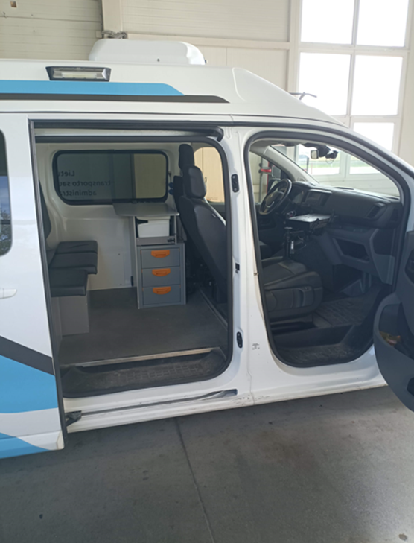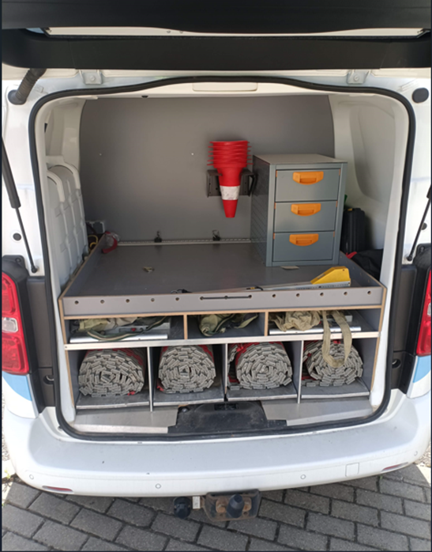
Pav. Nr. 1
Pav. Nr. 2

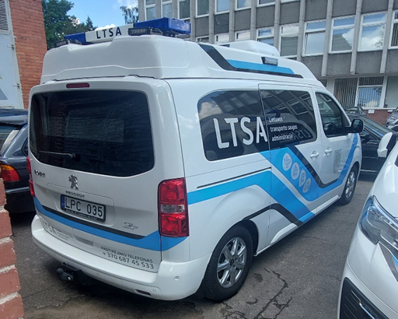
Pav. Nr. 3

Dedicated Short-Range Communication (Dedikuota trumpųjų nuotolių komunikacija) (toliau tekste – DSRC).
2016 m. kovo 18 d. Komisijos įgyvendinimo reglamentas (ES) 2016/799, kuriuo įgyvendinamas Europos Parlamento ir Tarybos reglamentas (ES) Nr. 165/2014 ir nustatomi tachografų ir jų komponentų konstrukcijos, bandymo, įrengimo, naudojimo ir remonto reikalavimai.
Remote Tachograph Monitoring (nuotolinis tachografo stebėjimas) (toliau tekste RTM).
IR filtras – infraraudonųjų spindulių filtras, skirtas riboti arba blokuoti infraraudonąją šviesą, užtikrinant tikslesnį vaizdų atkūrimą ir natūralias spalvas.
nuoroda internete: https://www.e-tar.lt/portal/lt/legalAct/TAR.4B60A8C9678B/asr)

